Отчёт по лабораторной работе №4

Основы интерфейса взаимодействия пользователя с системой Unix на уровне командной строки

Гайсина Алина Ринатовна

Содержание

# Цель работы

Приобретение практических навыков взаимодействия пользователя с системой посредством командной строки.

# Задание

1. Определите полное имя вашего домашнего каталога. Далее относительно этого каталога будут выполняться последующие упражнения.
2. Выполните следующие действия:
   1. Перейдите в каталог /tmp.
   2. Выведите на экран содержимое каталога /tmp. Для этого используйте команду ls с различными опциями. Поясните разницу в выводимой на экран информации.
   3. Определите, есть ли в каталоге /var/spool подкаталог с именем cron?
   4. Перейдите в Ваш домашний каталог и выведите на экран его содержимое. Определите, кто является владельцем файлов и подкаталогов?
3. Выполните следующие действия:
   1. В домашнем каталоге создайте новый каталог с именем newdir.
   2. В каталоге ~/newdir создайте новый каталог с именем morefun.
   3. В домашнем каталоге создайте одной командой три новых каталога с именами letters, memos, misk. Затем удалите эти каталоги одной командой.
   4. Попробуйте удалить ранее созданный каталог ~/newdir командой rm. Проверьте, был ли каталог удалён.
   5. Удалите каталог ~/newdir/morefun из домашнего каталога.Проверьте,был ли каталог удалён.
4. С помощью команды man определите, какую опцию команды ls нужно использовать для просмотра содержимого не только указанного каталога, но и подкаталогов, входящих в него.
5. С помощью команды man определите набор опций команды ls, позволяющий отсортировать по времени последнего изменения выводимый список содержимого каталога с развёрнутым описанием файлов.
6. Используйте команду man для просмотра описания следующих команд: cd, pwd, mkdir, rmdir, rm. Поясните основные опции этих команд.
7. Используя информацию, полученную при помощи команды history, выполните модификацию и исполнение нескольких команд из буфера команд.

# Ход работы

**1.** Определила полное имя домашнего каталога с помощью pwd. (рис. [-@fig:001])

Имя домашнего каталога

Имя домашнего каталога

**2.** Перешла в каталог /tmp и вывела на экран его содержимое с помощью команды ls. Потом использовала данную команду с некоторыми опциями. (рис. [-@fig:002;-@fig:003;-@fig:004])

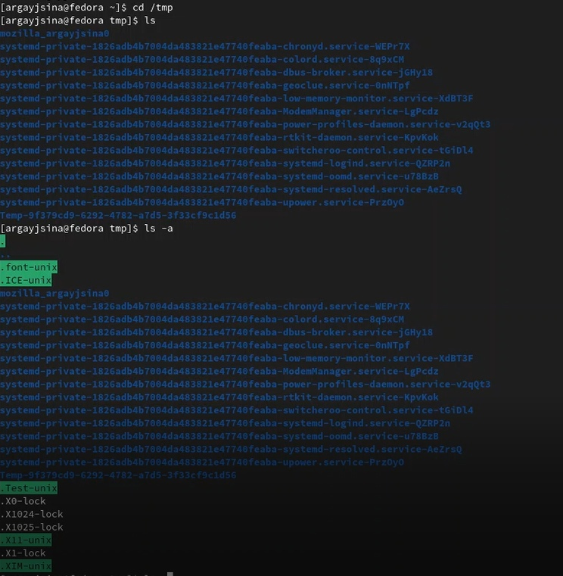

Переход в /tmp и вывод содержимого ls и ls -a

Опция а выводит список скрытых файлов тоже.

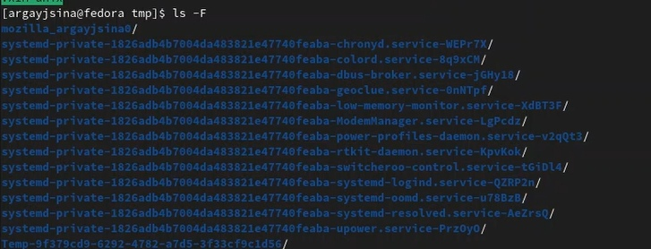

Опция -F

Указывает тип файла.

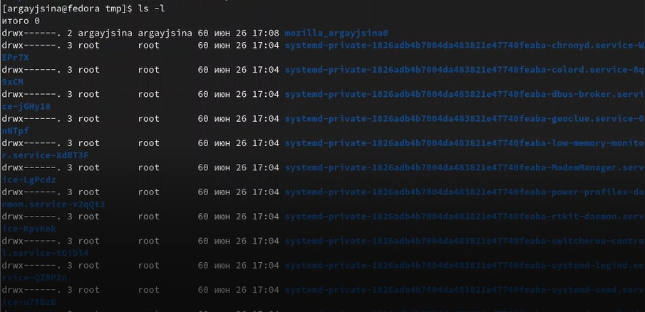

Опция -l

Вывод информации о файлах.

**3.** Посмотрела есть ли в каталоге /var/spool подкаталог с именем cron. (рис. [-@fig:005])

Проверка

Проверка

Такого подкатолога нет.

**4.** Перешла в домашний каталог и вывела на экран его содержимое. Определила, что владельцем файлов и подкаталогов является argayjsina. (рис. [-@fig:006])

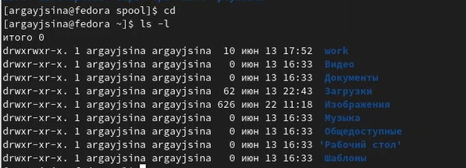

Информация о владельце

**5.** В домашнем каталоге создала новый каталог с именем newdir. В каталоге ~/newdir создала новый каталог с именем morefun. В домашнем каталоге создала одной командой три новых каталога с именами letters, memos, misk. Затем удалила эти каталоги одной командой. Попробовала удалить ранее созданный каталог ~/newdir командой rm. Каталог не был удалён, так как нужна опция для рекурсивного удаления каталогов. Удалила каталог ~/newdir/morefun из домашнего каталога. (рис. [-@fig:007])

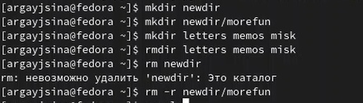

Создание и удаление каталогов

**6.** С помощью команды man определила, какую опцию команды ls нужно использовать для просмотра содержимого не только указанного каталога, но и подкаталогов, входящих в него. (рис. [-@fig:008])

Опция -R

Опция -R

**7.** С помощью команды man определила опцию команды ls, позволяющую отсортировать по времени последнего изменения выводимый список содержимого каталога. (рис. [-@fig:009])

Опция -t

Опция -t

**8.** Использовала команду man для просмотра описания следующих команд: cd, pwd, mkdir, rmdir, rm. (рис. [-@fig:010;-@fig:011;-@fig:012;-@fig:013;-@fig:014])

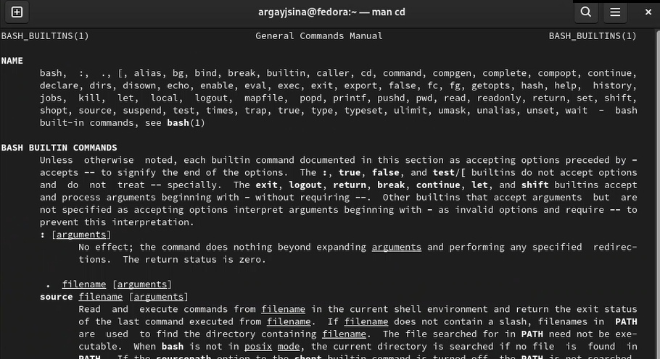

cd

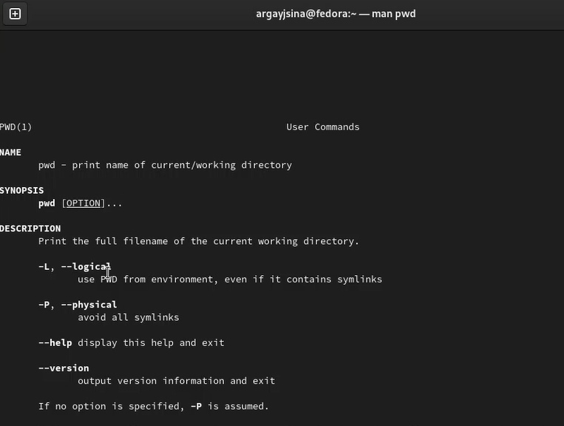

pwd

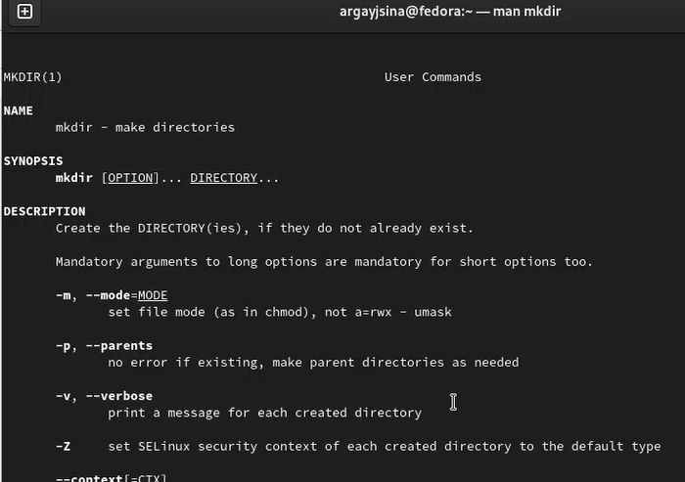

mkdir

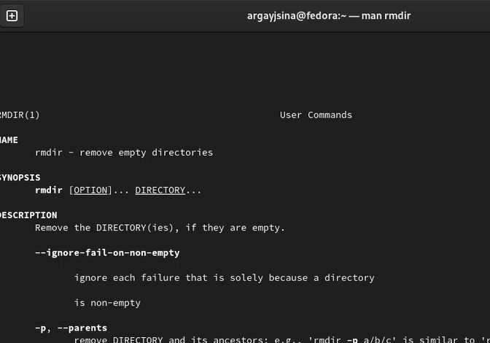

rmdir

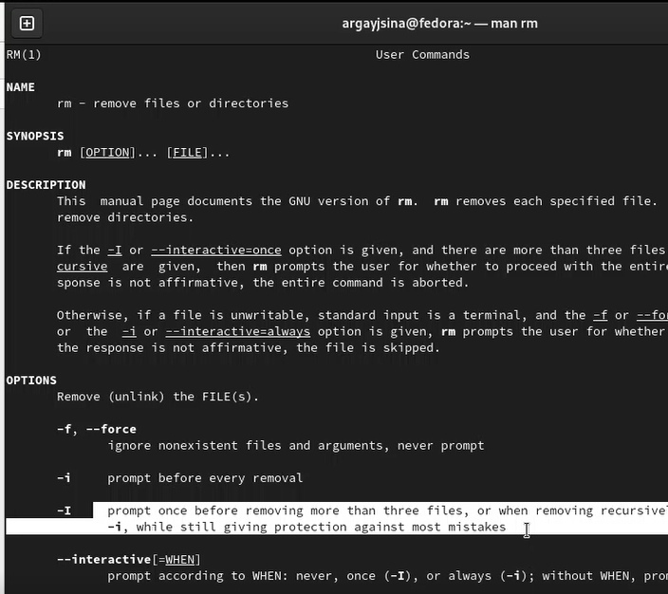

rm

**9.** Используя информацию, полученную при помощи команды history, выполнила модификацию и исполнение нескольких команд из буфера команд. (рис. [-@fig:015;-@fig:016;-@fig:017])

history

history

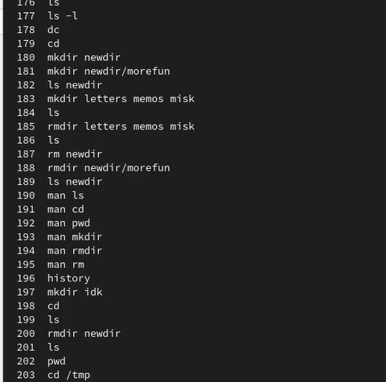

история командной строки

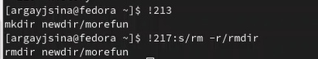

Модификация некоторых команд

# Выводы

Приобрела практические навыки взаимодействия пользователя с системой посредством командной строки.

# Контрольные вопросы.

1. Что такое командная строка?

* В операционной системе типа Linux взаимодействие пользователя с системой обычно осуществляется с помощью командной строки.

1. При помощи какой команды можно определить абсолютный путь текущего каталога? Приведите пример.

* Для определения абсолютного пути к текущему каталогу используется команда pwd (print working directory). Например, при вводе данной команды в домашнем каталоге, он выведет */home/mamazhitov*.

1. При помощи какой команды и каких опций можно определить только тип файлов и их имена в текущем каталоге? Приведите примеры.

* С помощью команды *ls* и опция F можно получить информацию о типах файлов (каталог, исполняемый файл, ссылка). Например, если ввести команду *ls -F* в домашнем каталоге, то выведется название каталогов, каоторые находятся в нем, и *“/”* после имени(Загрузки/)

1. Каким образом отобразить информацию о скрытых файлах? Приведите примеры.

* Для того, чтобы отобразить имена скрытых файлов, необходимо использовать команду ls с опцией *a*. Например, после ввода такой команды в каталоге *tmp* можно увидеть такие файлы, как *“.font-unix”*, *“ICE-unix”* и др.

1. При помощи каких команд можно удалить файл и каталог? Можно ли это сделать одной и той же командой? Приведите примеры.

* Каталог можно удалить с помощью команды *rmdir*, а файлы с помощью *rm*. Если в каталоге есть какие-то файлы, то можно все сразу командой *rm* с опцией *r*.

1. Как воспользоваться историей команд для их модифицированного выполнения? Приведите примеры.

* Команда *history* выводит все ранее выполненные команды, которые нумеруются. Воспльзоавашись !n:s/m/k, где вместо *n* вводим номер команды из истории, вместо *m*, что меняем, а вместо *к*, на что меняем. Например, я в лабораторной работе заменил опцию *а* команды *ls* на *l* > !201:s/a/l

1. Приведите примеры запуска нескольких команд в одной строке.

* Для использование нескольких команд последовательно в одной строке, необходимо их разделить их символом *“;”*. Например, > cd; ls

1. Дайте определение и приведите примера символов экранирования.

* Экранирование символов — замена в тексте управляющих символов на соответствующие текстовые подстановки. Например, ‘.’

1. Охарактеризуйте вывод информации на экран после выполнения команды ls с опцией

* Будет выведена следующая информация: тип файла, право доступа, число ссылок, владелец, размер, дата последней ревизии, имя файла или каталога.

1. Что такое относительный путь к файлу? Приведите примеры использования относительного и абсолютного пути при выполнении какой-либо команды.

* Относительный показывает путь к файлу относительно какой-либо “отправной точки”. Например: > cd ~/work/study

Данной командой можно перейти в катало study из любой отправной точки, т.е. мы используем абслоютный путь к файлу.

cd 2021-2022

Данной командой из каталога *study* можно перейти к каталогу *2021-2022*. Такой путь можно назвать относительным. 12. Как получить информацию об интересующей вас команде. - Воспользоваться командой *man* и через пробел ввести название команды, информацию которой мы хотим получить. 13. Какая клавиша или комбинация клавиш служит для автоматического дополнения вводимых команд? - Клавиша *Tab* служит для автоматического дополнения вводимых команд.